Numeri Complessi

Numeri immaginari
Un numero immaginario si può pensare come un segnaposto, che viene messo per fare procedere i calcoli. Rimane nella sua forma e viene calcolato come se fosse un monomio.
$$i=\sqrt{-1}$$

Viene identificato da un numero seguito da $i$, quindi tale numero viene moltiplicato per $\sqrt{-1}$.

Proprietà
Se si esegue la potenza di $i$, si ottengono dei risultati che cambiano in modo ciclico:
- $i=\sqrt{-1}$
- $i^{2}= \sqrt{-1}⋅\sqrt{-1}= -1$
- $i^{3}=i^{2}⋅i= -i$
- $i^{4}=i^{2}⋅i^{2}= 1$
- $i^{5}=i^{4}⋅i= i$

Numeri complessi
Sono numeri formati da una parte reale e una immaginaria.
$$4 \left(parte reale\right)-3i (parte immaginaria)$$

Un numero complesso si dice coniugato se nega la parte immaginaria.

Le operazioni tra numeri complessi sono le stesse che si eseguono per un qualunque altro monomio/polinomio. Basta lasciare la parte letterale come tale.
Per le divisioni con un numero immaginario al denominatore si procede con la razionalizzazione, si otterrà $i^{2}$ che equivale a -1.

Piano complesso
Si tratta di un piano cartesiano usato per visualizzare i numeri complessi, dove l’asse x corrisponde alla parte reale, mentre y corrisponde al coefficiente della parte immaginaria.
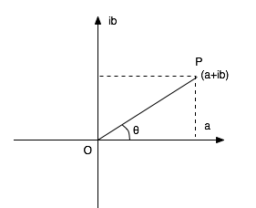
Valgono le seguenti relazioni:
- $\overline{OP}=\sqrt{a^{2}+b^{2}}$
- $a=\overline{OP}⋅\cos{θ}$
- $b=\overline{OP}⋅\sin{θ}$
Quindi:
$$a+ib=\overline{OP}⋅\left(\cos{θ}+i⋅\sin{θ}\right)$$

